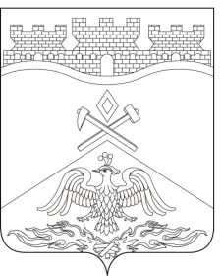
Российская Федерация
Ростовская область
г о р о д Ш а х т ы

ГОРОДСКАЯ ДУМА

РЕШЕНИЕ № 460

41-го заседания городской Думы города Шахты

Принято 29 октября 2018 года

О внесении изменений в Положение о бюджетном процессе
в городском округе муниципального образования «Город Шахты»

Городская Дума города Шахты

РЕШИЛА:

1. Внести в Положение о бюджетном процессе в городском округе муниципального образования «Город Шахты», утвержденное решением городской Думы города Шахты от 27.09.2007 №351, следующие изменения:
1) приостановить до 1 января 2019 года действие абзаца первого и абзаца третьего части 3 статьи 2.
2. Настоящее решение вступает в силу со дня его официального опубликования.
3. Контроль за исполнением настоящего решения возложить на заместителя главы Администрации Дедученко Д.А. и комитет городской Думы по бюджету.

Председатель городской Думы –  глава города Шахты  29 октября 2018 года | И. Жукова

Разослано: Управлению региональной и муниципальной политики Правительства РО, Администрации города Шахты, Департаменту финансов, КСП г.Шахты, прокуратуре, СМИ, дело.

